Министерство науки и высшего образования Российской Федерации
Федеральное государственное бюджетное образовательное учреждение высшего образования
«Российский химико-технологический университет имени Д.И. Менделеева»
Кафедра информационных компьютерных технологий

ОТЧЕТ ПО ЛАБОРАТОРНОЙ РАБОТЕ № 2

Выполнил студент группы КС-36 Овсепян Лёва Мамиконович
Ссылка на репозиторий: (Ссылка на лабораторную в репозитории)

Приняли: Пысин Максим Дмитриевич
Краснов Дмитрий Олегович
Лобанов Алексей Владимирович
Крашенинников Роман Сергеевич

Дата сдачи: 2 марта 2026г

Оглавление
Описание задачи. 2
Описание метода/модели. 2
Выполнение задачи. 2
Заключение. 5

Описание задачи.
В этой лабораторной нужно реализовать пирамидальную сортировку и проверить на практике, что она работает примерно за O(n log n). Для этого я гонял алгоритм на массивах разного размера, мерил время работы и количество вызовов основных функций, а потом по данным строил графики.

Описание метода/модели.
Пирамидальная сортировка использует структуру «куча»: сначала из массива один раз строится max-куча, потом в цикле самый большой элемент из корня уходит в конец массива, а свойство кучи восстанавливается функцией heapify. Построение кучи занимает порядок O(n), один heapify - O(log n), поэтому в сумме получается O(n log n), при этом сортировка идёт прямо в исходном массиве без лишней памяти.

Выполнение задачи.
Код написан на Java. Я брал размеры массивов 1000-128000 элементов, заполнял их случайными числами от −1 до 1 и для каждого размера запускал сортировку 20 раз. Для каждой серии считал минимальное, среднее и максимальное время, количество вызовов heapify, количество вызовов buildMaxHeap и максимальную глубину рекурсии, результаты выводил в таблицу и сохранял в CSV, а потом по этому файлу строил графики в Python.
Реализация на Java

/**
* Пирамидальная сортировка
* Сначала строим кучу из массива, потом поочередно
* меняем корень (самый большой) с концом и
* восстанавливаем кучу через heapify
*/
static RunResult heapSort(double[] arr) {
Metrics m = new Metrics(); // считаем метрики
int n = arr.length;
buildMaxHeap(arr, m); // строим max-кучу из массива
// по одному достаём максимумы в конец
for (int i = n-1; i > 0; i--) {
// корень в конец (отсортировано)
double tmp = arr[0];
arr[0] = arr[i];
arr[i] = tmp;
// восстанавливаем кучу меньшего размера
heapify(arr, i, 0, m);
}
return new RunResult(0, m.heapifyCalls, m.buildHeapCalls, m.maxDepth);
}

Результат программы
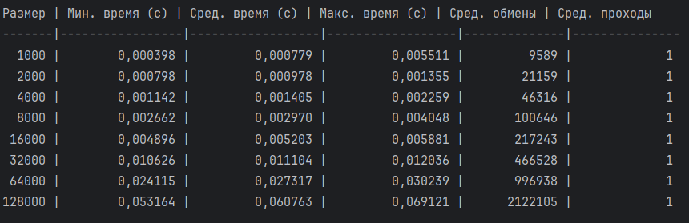

Построенные графики
График 1. Худшее время vs O(n log n)
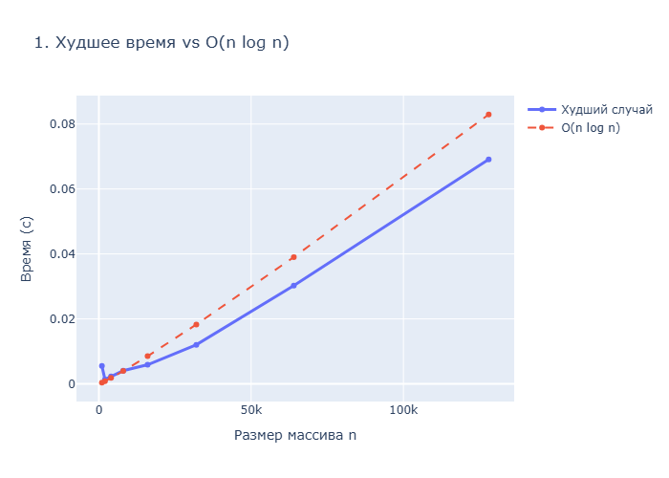
Экспериментальные точки худшего времени идут почти параллельно теоретической кривой O(n log n), что подтверждает ожидаемую сложность алгоритма.
График 2. Время выполнения
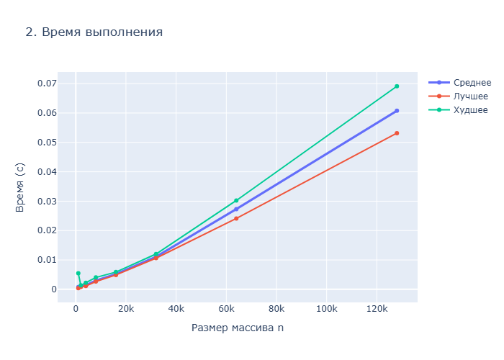
Лучшее, среднее и худшее время растут плавно с увеличением размера массива, без резких скачков.
График 3. Глубина рекурсии
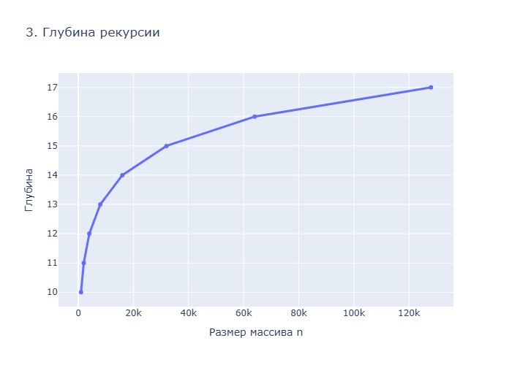
Глубина рекурсии увеличивается примерно от 10 до 17 уровней, что соответствует логарифмическому росту по размеру массива.
- График 4. Вызовы функций
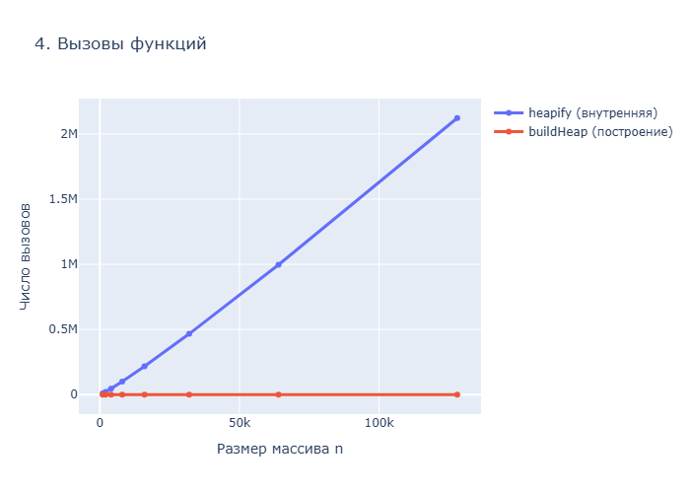
Число вызовов heapify растёт до миллионов, а buildMaxHeap во всех сериях вызывается один раз, поэтому его вклад почти не заметен.
- График 5. % соотношение вызовов
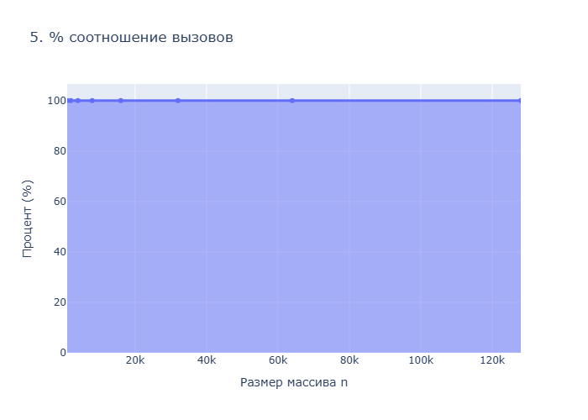
Процент вызовов heapify близок к 100 % для всех размеров, то есть почти вся работа алгоритма приходится на внутреннюю функцию.

Заключение.
Эксперимент показал, что время работы реально растёт намного мягче, чем в пузырьковой сортировке из первой лабораторной: даже на 128000 элементах пирамидальная сортировка укладывается в десятки миллисекунд. Основная нагрузка приходится на heapify, а построение кучи вызывается один раз, что хорошо видно на графиках, так что поведение алгоритма в целом совпало с теорией O(n log n).

